Л А Б О Р А Т О Р Н А Я Р А Б О Т А 11
ОПРЕДЕЛЕНИЕ ВЕЛИЧИНЫ УСКОРЕНИЯ СВОБОДНОГО
ПАДЕНИЯ ПРИ ПОМОЩИ УНИВЕРСАЛЬНОГО МАЯТНИКА
1 ЦЕЛЬ РАБОТЫ
1 Определение ускорения свободного падения при помощи математического маятника.
2 Определение ускорения свободного падения при помощи оборотного маятника.
2 БИБЛИОГРАФИЯ
1 Трофимова Т.И. Курс физики.- М.: Высш. шк., 1998.- 542 с.
2 Савельев И.В. Курс физики: Учеб. пособие для студентов втузов.- [В 3-х т.].- Т.1: Механика. Молекулярная физика.- М.: Наука, 1989.- 350 с.
3 ТЕОРЕТИЧЕСКОЕ ВВЕДЕНИЕ
Физическим маятником называется твердое тело, которое может совершать колебания вокруг неподвижной горизонтальной оси под действием силы тяжести. Изобразим сечение маятника плоскостью, перпендикулярной оси подвеса и проходящей через центр масс маятника С (рисунок 1). Введем обозначения:  - сила тяжести, a - расстояние ОС от центра масс до оси подвеса, I₀ - момент инерции маятника относительно оси подвеса. Положение маятника будем определять углом ϕ отклонения линии ОС от вертикали.
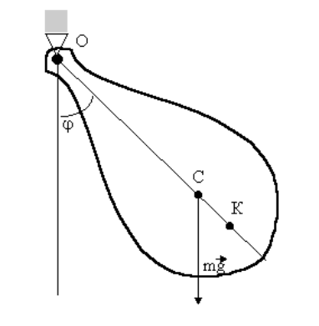
Рисунок 1
Для определения закона колебаний маятника воспользуемся дифференциальным уравнением вращательного движения
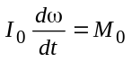 или 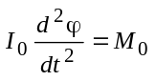. (1)
В данном случае M₀ = - m g a sin ϕ (знак минус взят потому, что при ϕ>0 момент отрицателен, а при ϕ< 0 - положителен) и уравнение (1) принимает вид
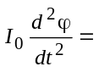 - m g a sin ϕ. (2)
Разделив обе части равенства на I₀, и обозначая 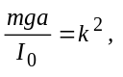 получим дифференциальное уравнение колебаний маятника
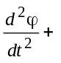k² sin ϕ = 0. (3)
Полученное дифференциальное уравнение в обычных функциях не интегрируется. Ограничимся рассмотрением малых колебаний маятника, считая приближенно sin ϕ ≈ ϕ (это можно сделать, когда угол ϕ меньше одного радиана). Тогда
k²ϕ = 0. (4)
Это уравнение аналогично дифференциальному уравнению свободных колебаний точки вдоль прямой и его общее решение имеет вид
ϕ = C₁ sinkt + C₂ cos kt. (5)
Полагая, что в начальный момент t = 0 маятник отклонен на малый угол ϕ = ϕ₀ и отпущен без начальной скорости (ω₀ = 0), найдем для постоянных интегрирования значения С₁= 0, С₂ = ϕ₀. Тогда закон малых колебаний маятника при данных начальных условиях будет
ϕ = ϕ₀ cos kt. (6)
Cледовательно, малые колебания физического маятника, являются гармоническими колебаниями с периодом
T_{ф} = 2π / k = 2π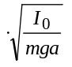. (7)
Как видно, период малых колебаний не зависит от величины угла начального отклонения j. Этот результат является приближенным. Если проинтегрировать составленное вначале дифференциальное уравнение колебаний маятника, не считая в нем угол ϕ малым (т.е. не полагая sinϕ=ϕ), то можно убедится, что Т_{ф} зависит от ϕ₀. Приближенно эта зависимость имеет вид
T_{ф} 2π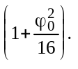 (8)
Отсюда, например, следует, что при ϕ₀ = 0,4 радиана (около 23⁰) формула (8) определяет период с точностью до 1%.
Полученные результаты охватывают и случай так называемого математического маятника. Математический маятник - груз малых размеров (который будем рассматривать как материальную точку), подвешенный на невесомой, нерастяжимой нити длиной l (рисунок 2). Поскольку математический маятник представляет собой систему состоящую из одной материальной точки, то
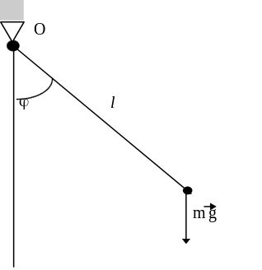
Рисунок 2
I₀ = m l², a =  = l. (9)
Подставляя эти величины в равенство (7), находим, что период малых колебаний математического маятника определяется формулой
T_{м} = 2π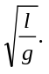 (10)
Из сравнения формул (7) и (10) видно, что при длине
l₁ = 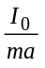 (11)
период колебаний математического маятника совпадает с периодом колебаний соответствующего физического маятника. Длина l₁ такого математического маятника, период колебаний которого равен периоду колебаний физического маятника, называется приведенной длиной физического маятника. Точка К, отстоящая от оси подвеса на расстоянии 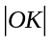 = l₁, называется центром качаний физического маятника (рисунок 1).
Используя теорему Штейнера I₀ = I_{c} + ma² , формулу (11) можно привести к виду
l₁ = a + 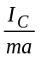 . (12)
Отсюда следует, что расстояние всегда больше чем , т.е. центр качаний физического маятника всегда расположен ниже его центра масс. Из формулы (12) видно, что 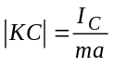. Поэтому если поместить ось подвеса в точке К, то приведенная длина l₂ полученного маятника согласно (12) будет равна
l₂ = 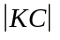 + 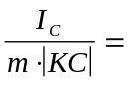 a + 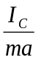 = l₁ . (13)
Следовательно, точки К и С являются взаимными, т.е. если ось подвеса будет проходить через точку К, то центром качания будет точка О (так как l₁ = l₂) и период колебаний маятника не изменится. Это свойство используется в так называемом оборотном маятнике, который служит для определения земного ускорения. Из сказанного, следует, что период малых колебаний физического маятника определяется формулой
T_{м} = 2π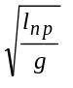, (14)
где l_{пр} - приведенная длина физического маятника.
4 ПРИБОРЫ И ПРИНАДЛЕЖНОСТИ
Универсальный маятник.
5 ОПИСАНИЕ ПРИБОРА
Универсальный маятник предназначен для определения значения ускорения свободного падения. Принцип работы прибора основан на физических законах, определяющих колебания математического и оборотного маятников, распространяющихся на небольшие отклонения маятников от положения равновесия.
Общий вид универсального маятника представлен на рис. 3. Основание (1) оснащено регулируемыми ножками (2), которые позволяют произвести выравнивание прибора. В основании закреплена колонка (3), на которой зафиксирован верхний кронштейн (4) и нижний кронштейн (5) с фотоэлектрическим датчиком (6). После отвинчивания воротка (11) верхний кронштейн можно поворачивать вокруг колонки. Затяжка воротка фиксирует кронштейн в любом произвольно выбранном положении. С одной стороны кронштейна (4) находится математический маятник (7), с другой - оборотный маятник (8).
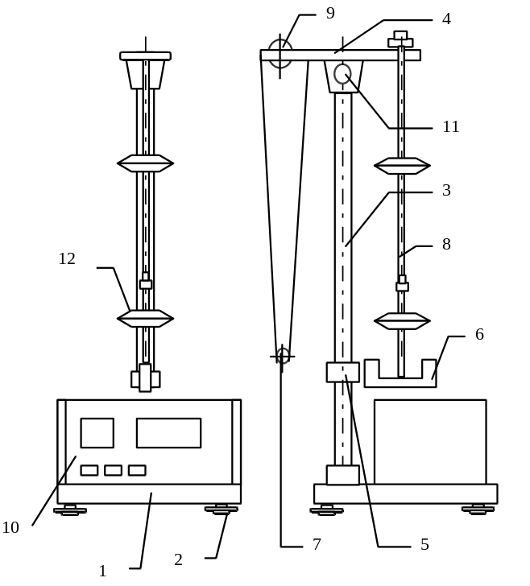
Рисунок 3
Длину математического маятника можно регулировать при помощи воротка (9) и определить при помощи шкалы на колонке (3).
Оборотный маятник выполнен в виде стального стержня, на котором расположены два повернутые друг к другу лезвиями ножи (12) и два ролика. На стержне через 10 мм выполнены кольцевые нарезы служащие для точного определения длины оборотного маятника (расстояния между ножами). Ножи и ролики можно перемещать вдоль оси стержня и фиксировать в любом положении. Эти элементы выполнены таким образом, что их размер вдоль стержня является кратным 10 мм, а фиксирующие воротки размещены таким образом, чтобы при помощи кольцевых нарезов их можно было наглухо блокировать.
Нижний кронштейн вместе с фотоэлектрическим датчиком можно перемещать вдоль колонки и фиксировать в произвольно выбранном положении. Фотоэлектрический датчик соединен разъемом zt1 с универсальным миллисекундомером (10).
Виды лицевой и задней панелей миллисекундомера показаны на рисунок 4. В этом приборе в качестве эталона времени используется кварцевый генератор. На лицевой панели универсального миллисекундомера находятся следующие управляющие элементы:
W1 (сеть) - выключатель сети. Нажатие этой клавиши включает питание прибора. Визуально определяется это свечением цифровых индикаторов (высвечивающих цифру нуля) и свечением лампочки фотоэлектрического датчика.
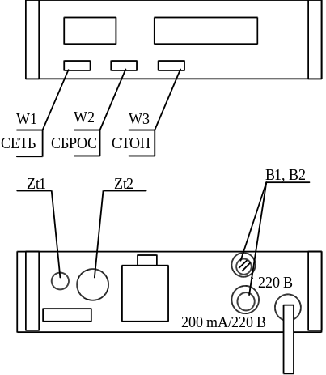
Рисунок 4
W2 (сброс) -установка нуля измерителя. Нажатие этой клавиши вызывает сброс показаний миллисекундомера и генерирование сигнала разрешения на измерение.
W3 (cтоп) - окончание измерения. Нажатие клавиши вызывает генерирование сигнала разрешения на окончание процесса счета.
На задней стенке миллисекундомера размещены:
zt1 - входное гнездо, служащее для подключения фотоэлектрического датчика.
zt2 - заземляющий зажим.
Чтобы подготовить приборы к измерениям необходимо:
1) проверить горизонтальное положение прибора;
2) включить сетевой шнур измерителя в питающую сеть;
3) нажать переключатель (сеть), проверяя, все ли индикаторы измерителя показывают цифру «0» и светится ли лампочка фотоэлектрического датчика.
Прибор готов к работе непосредственно после включения сетевого напря-жения и не нуждается в прогреве.

6 ПОРЯДОК ВЫПОЛНЕНИЯ РАБОТЫ
1 Определение ускорения свободного падения при помощи математического маятника
1.1 Установить в нижней части колонки нижний кронштейн вместе с фотоэлектрическим датчиком так, чтобы верхняя грань кронштейна показывала на шкале длину не менее 50 см.
1.2 Установить длину математического маятника так, чтобы черта на шарике стала продолжением черты на корпусе фотоэлектрического датчика. Определить длину маятника.
1.3 Отклонить математический маятник от положения равновесия на 4^{о}...5⁰.
1.4 Определить время 10 полных колебаний (опыт повторить 5 раз).
1.6 Определить период Т математического маятника по формуле
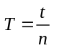,
где n - количество измеренных полных колебаний; t - продолжительность колебаний, с.
1.6 Определить ускорение свободного падения g по формуле
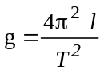,
где l - длина математического маятника, м; Т - период колебаний математического маятника, с. Данные занести в табл. 1.
2 Определение ускорения свободного падения при помощи оборотного маятника
Для определения ускорения свободного падения с помощью оборотного маятника необходимо найти l_{пр} - приведенную длину физического маятника. Приведенная длина (l_{пр}) физического маятника равна расстоянию ОК (рисунок 1), где О - точка подвеса, К - точка качания. Если поменять местами точку подвеса и точку качания, то период физического маятника не изменится. Для нахождения точки качания необходимо:
2.1 Повернуть верхний кронштейн на 180⁰.
2.2 На стержне физического маятника зафиксировать грузы таким образом, чтобы один из них находился вблизи конца стержня, а другой вблизи его середины. Опорные призмы расположить на стержне таким образом, чтобы одна из них находилась вблизи свободного конца стержня, а вторая на половине расстояния между грузами.
2.3 Проверить - совпадает ли положение граней лезвий опорных призм с нарезами на стержне.
2.4 Закрепить опорные призмы маятника на стержне.
2.5 Установить маятник на вкладыше верхнего кронштейна с помощью опорной призмы 1, находящейся вблизи конца стержня.
2.6 Нижний кронштейн вместе с фотоэлектрическим датчиком переместить таким образом, чтобы стержень маятника пересекал оптическую ось.
2.7 Отклонить маятник на 4^{о}...5⁰ от положения равновесия и отпустить.
2.8 Определить период колебаний оборотного маятника Т₁. Опыт повторить 5 раз.
2.9 Снять маятник и закрепить его на второй опорной призме.
2.10 Определить период колебаний оборотного маятника Т₂ и сравнить с полученным ранее значением Т₁.
2.11 Если Т₂ > Т₁, то вторую опорную призму переместить в направлении груза, находящегося в конце стержня, если Т₂ < Т₁ - то в направлении середины стержня.
2.12 Изменять положение второй опорной призмы до получения равенства Т₂ = Т₁ с точностью до 0,5 %. Определить Т₂ оборотного маятника. Опыт повторить 5 раз.
2.13 Определить l_{пр} - приведенную длину оборотного маятника, подсчитывая количество нарезов на стержне между опорными призмами, которые нанесены через каждые 10 мм.
2.14 Определить ускорение свободного падения по формуле
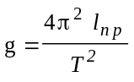,
где l _{пр} - приведенная длина оборотного маятника, м; Т - период колебаний оборотного маятника, с. Данные занести в таблицу 2.
7 ПРОВЕДЕНИЕ РАСЧЕТОВ
1 По данным таблицы 1 вычислить период колебаний математического маятника по формуле
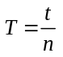.
2 Вычислить ускорение земного притяжения по формуле
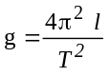.
3 Вычислить относительную и абсолютную погрешности ускорения свободного падения (предварительно определив среднее значение Т, g и ΔΤ) по формуле
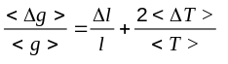.
4 Результат записать в виде
g = ( < g > ± < Δg > ), 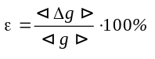.
5 По данным таблицы 2 вычислить период колебаний физического маятника
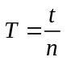.
6 Вычислить ускорение земного притяжения по формуле
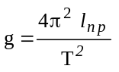.
7 Вычислить относительную и абсолютную погрешности ускорения свободного падения (предварительно определив значение Т, g и ΔТ ) по фор-муле
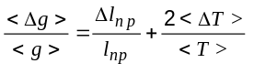.
8 Результаты записать в виде
g = ( < g > ± < Δg > ), 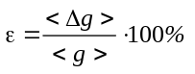.
9 Определить рабочую погрешность определения ускорения свободного падения по формуле
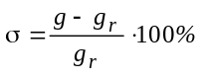,
где g - ускорение, полученное в результате измерений, м/с²;
g_{т} - теоретическое значение ускорения свободного падения, м/с² (при-нять g_{т} = 9,81 м/с²). Рабочая погрешность определения ускорения свободного падения с помощью математического и оборотного маятников не должна превышать 1%.
10 Сделать выводы по работе.
Таблица 1
№ | l, м | l_{пр},м | n | t, c | Т_{i}, с | <Т>, с | ΔТ_{i}, с | <ΔТ>,  с | g_{i},  м/с² | <g>, м/с² | <Δg>, м/с² | ε,  %
1
2
3
...
Таблица 2
№ | n | t,  c | Т_{i},  с | <Т>, с | ΔТ_{i}, с | <ΔТ> с | l, м | l_{пр}, м | g_{i}, м/с² | <g>, м/с² | <Δg>, м/с² | ε,  %
1
2
3
...
7 КОНТРОЛЬНЫЕ ВОПРОСЫ
1 Что называется физическим и математическим маятником?
2 Выведите формулы для периодов колебаний физического и математического маятников.
3 Что такое приведенная длина физического маятника?
4 Что называется центром качания физического маятника?
5 Доказать, что точка подвеса и центр качания физического маятника обладает свойством взаимности.
6. Какова методика определения ускорения свободного падения при помощи оборотного маятника?
* * *

